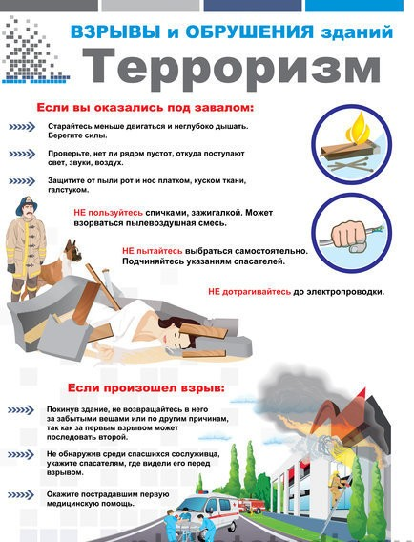
МБУ АГО «Центр спасения»

В случае возникновения ЧС звоните по телефонам 101 и 112
с любого оператора сотовой связи

